Норвежский лемминг — Lemmus lemmus
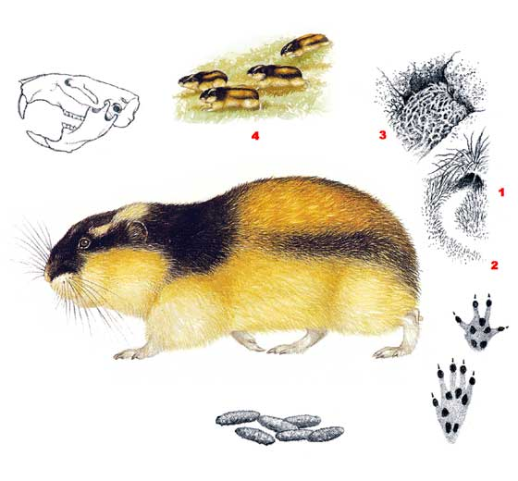
Внешний вид. Настоящие лемминги — небольшие пушистые зверьки, многочисленные обитатели тундры. Длина тела 10 - 15 см, хвоста всего 1, 8-2, 6 см. Хвост и маленькие ушки густо опушены и почти не выступают из меха. Лапки короткие, ступни покрыты мехом. Когти передних лап длинные (длиннее пальцев), на первом пальце коготь уплощен и чуть раздвоен.
Летом низ, бока и губы оранжево-рыжие; нос, голова, шея и полоска вдоль спины черные. Зимой спина желтовато-коричневая, низ кремово-желтый. За ухом ярко-оранжевое пятно.
Распространение. Настоящие лемминги обычны в равнинных и горных тундрах и лесотундрах, на арктических островах, изредка встречаются в тайге и населенных пунктах севера.
Норвежский лемминг обитает на Кольском полуострове в сырых тундрах и горных долинах. В годы низкой численности сохраняется в основном в высокогорьях и на побережье, в зарослях карликовых ив и берез. При высокой численности заселяет также горные редколесья, небольшие болота, луга и опушки.
Биология и поведение. Лемминги активны круглые сутки.
Летом живут в неглубоких, очень простых норах, которые выкапывают в кочках и других укромных местах (1). Летние норы строит под камнями, корнями деревьев, в моховых кочках, под слоем мха. Между норами на десятки метров тянутся узкие дорожки (2), обычно проложенные под прикрытием густого мха или травы. Зимой обитают в больших шарообразных гнездах (до 20 см в диаметре)(3) из мягкого материала в толще снега, соединенных подснежными ходами.
Численность леммингов очень сильно меняется по годам: в некоторые годы их почти не удается встретить, а в другие (обычно раз в 3-5 лет) — они снуют повсюду, совсем не боятся человека и довольно агрессивны. Интересно, что в тех же местах в лемминговые годы увеличивается также численность копытных леммингов, а в лесах — рыжих полевок. Раз в несколько десятков лет случаются особенно крупные вспышки численности и миграции леммингов. В это время грызуны наводняют поселки и горные долины, порой пытаются переплыть реки и заливы, и в конце концов в массе гибнут. Даже при высокой численности зверьки не селятся колониями и бывают агрессивны по отношению друг к другу. Хотя миграции могут показаться организованными перемещениями, на самом деле каждый лемминг движется сам по себе, и лишь внешние препятствия порой заставляют их собираться вместе (4).
Питание. Питается осоками, злаками, мхами, кустарничками, зимой также лишайниками и ветками.
Размножение. Размножаются с весны до осени, в год до 5 выводков, в каждом обычно по 3-9 детенышей. В последние годы выяснилось, что эти зверьки продолжают размножение и зимой под снегом.
Хозяйственное значение. Лемминги — основной корм большинства пушных зверей тундры. Роющая деятельность зверьков способствует протаиванию верхнего слоя вечной мерзлоты и образованию тундровых почв. Лемминги определяют многолетнюю периодичность и регулярное обновление всей жизни тундры. В лемминговые годы они обильно удобряют бедную питательными веществами почву тундры, создавая условия для лучшего роста растительности в последующее время. В каждый лемминговый год резко повышается также численность песцов, лис, белых сов, поморников и других хищников. Но, питаясь леммингами, они меньше обращают внимания на другую добычу, поэтому возрастает численность также птиц и зайцев.
Систематика. Отряд Грызуны (Rodentia) в России включает одиннадцать семейств: семейство Бобров (Castoridae), семейство Летяг (Reromyidae), семейство Белок (Sciuridae), семейство Сонь (Gliridae), семейство Тушканчиков (Dipodidae), семейство Мышовок (Zapodidae), семейство Мышей (Muridae), семейство Песчанок (Gerbillidae), семейство Хомяков (Cricetidae), семейство Полевок (Microtidae) и семейство Слепышей (Spalacidae).
Семейство Полевок (Microtidae) включает в России 15 родов, представители которых освоили различные пространственные экологические ниши. Так, серые полевки (Microtus) обычны по всем открытым местам; лесные полевки (Cletrhrionomys) и земляные полевки (Pitymys), а также лесные лемминги (Myopus) — в лесах; настоящие лемминги (Lemmus) и копытные лемминги (Dicrostonyx) — в тундрах; пеструшки (Lugurus), центрально-азиатские полевки (Lasiopodomys) и слепушонки (Ellobius) — в степях; водяная крыса (Arvicola terrestris) и ондатра (Ondatra zibethica) — по берегам водоемов; а снежные полевки (Chionomys) и горные полевки (Alticola) — среди скал в горах.
Род Настоящие лемминги (Lemmus) включает в России четыре или пять видов, обычно не встречающихся совместно. Это норвежский лемминг (Lemmus lemmus), обский (сибирский) лемминг (Lemmus sibiricus), островной лемминг (Lemmus novosibiricus), желтобрюхий лемминг (Lemmus trimucronatus) и амурский лемминг (Lemmus amurensis).
Общие особенности биологии, поведения, питания, размножения и хозяйственного значения грызунов приведены в описании отряда Грызуны (Rodentia), а полевок — в описании семейства Полевок (Microtidae).

